Министерство науки и высшего образования Российской Федерации
Пензенский государственный университет
Кафедра «Вычислительная техника»

ОТЧЕТ
по лабораторной работе №1
по курсу «Логика и основы алгоритмизации в инженерных задачах»
на тему «Простые структуры данных»
Выполнили: студенты группы 25ВВВ1
Чиркаев Н.А.
Приняли:
к.т.н., доцент Юрова О.В., ст. преподаватель Деев М.В.
Пенза, 2026

1. Цель работы
Повторение и закрепление основных элементов языка C++ (работа с одномерными и двумерными массивами, выделение динамической памяти, работа с C-строками и пользовательскими структурами данных).
2. Лабораторное задание
- Разработать программу для поиска разницы между максимальным и минимальным элементами массива.
- Реализовать инициализацию массива случайными числами.
- Создать динамический массив произвольного размера, вводимого с клавиатуры.
- Написать программу, вычисляющую сумму значений в каждом столбце и строке двумерного массива.
- Осуществить поиск среди массива структур Student по заданному параметру (фамилии).
3. Ход работы
3.1. Описание используемых алгоритмов
- Алгоритм поиска минимума и максимума в массиве: Осуществляется линейный проход по всем элементам одномерного массива с помощью цикла for. Текущий элемент на каждом шаге сравнивается с переменными max_val и min_val. Если текущий элемент больше значения max_val, то переменная max_val обновляется. Аналогично для min_val. По завершении цикла вычисляется разность найденных значений.
- Алгоритм генерации случайных чисел: Используется генератор псевдослучайных чисел rand(), ограниченный оператором остатка от деления % 100 для получения значений в диапазоне от 0 до 99. Повторяемость результатов предотвращается инициализацией генератора значением системного времени srand(time(0)).
- Алгоритм работы с динамической памятью: Ввод размера массива происходит во время выполнения программы с клавиатуры. Память выделяется в оперативной памяти (Куче) с помощью оператора new[]. По завершении работы с массивом выделенная память гарантированно освобождается оператором delete[] для исключения утечек памяти.
- Алгоритм подсчета сумм в двумерном массиве: Для суммирования значений по строкам используется внешний цикл по индексам строк и внутренний по индексам столбцов. Перед началом прохода по новой строке сумматор обнуляется, а во внутреннем цикле накапливает значения. Для суммирования по столбцам порядок следования циклов меняется на противоположный (внешний — столбцы, внутренний — строки).
- Алгоритм поиска в массиве структур: Осуществляется перебор элементов массива, состоящего из пользовательского типа struct Student. С помощью функции посимвольного сравнения строк strcmp() проверяется совпадение поля famil текущей структуры с искомой строкой, введенной пользователем. При нахождении совпадения алгоритм выводит данные на экран.

3.2. Описание используемых функций и операторов C++
- cout — поток стандартного вывода C++. Применяется для отображения текстовой информации и результатов вычислений на экране консоли.
- cin — поток стандартного ввода C++. Используется для считывания числовых и строковых данных с клавиатуры.
- new[] — оператор динамического выделения памяти в куче под массив заданного размера.
- delete[] — оператор освобождения выделенного ранее блока динамической памяти массива для предотвращения утечек памяти.
- rand() — функция генерации псевдослучайных целых чисел из библиотеки <cstdlib>.
- srand() — функция инициализации генератора случайных чисел начальным значением.
- time() — функция из библиотеки <ctime>, возвращающая текущее системное время в секундах (передается в srand() для обеспечения уникальности последовательности).
- strcmp() — функция из библиотеки <cstring> для посимвольного сравнения двух C-строк (char[]). Возвращает 0, если строки полностью идентичны.

4. Результаты работы программы
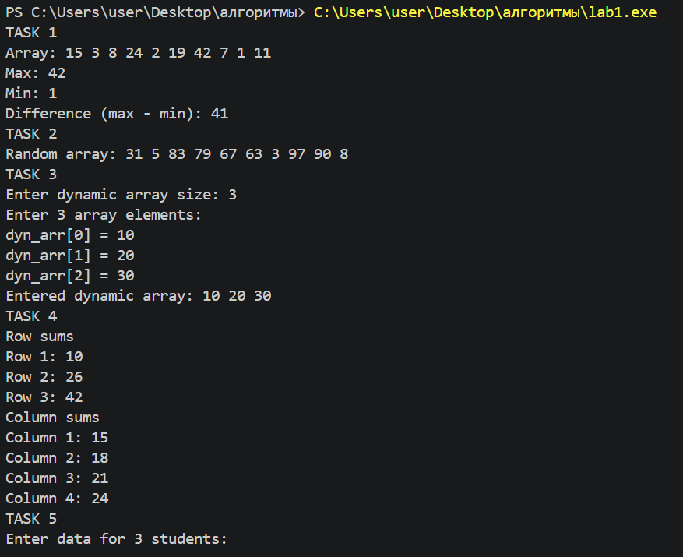
Рисунок 1 – Результат работы программы
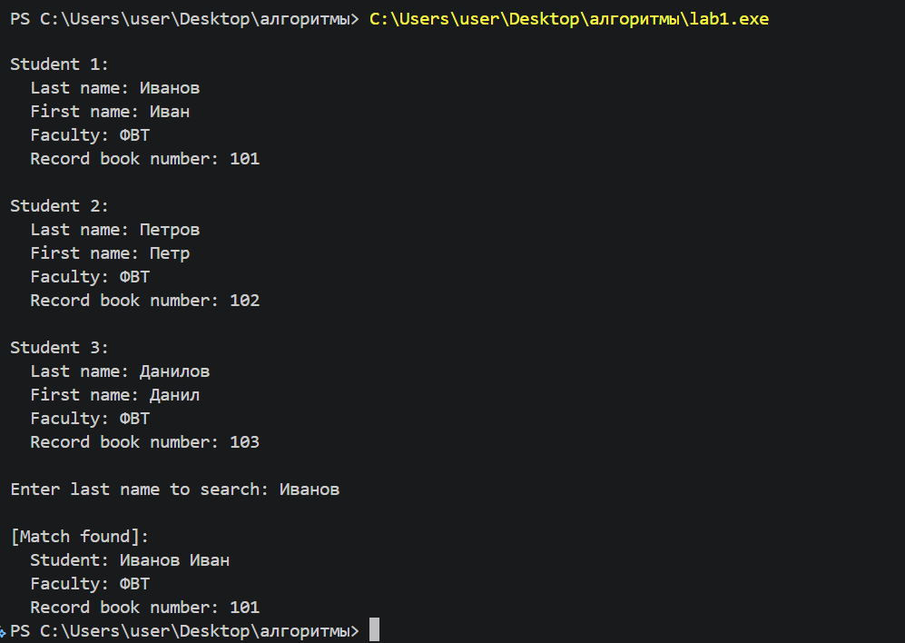
Рисунок 2 – Результат работы программы

5. Выводы
В ходе выполнения лабораторной работы были закреплены навыки программирования на языке C++ в Си-стиле. Были изучены принципы работы с одномерными и двумерными статическими массивами, выделение и очистка динамической памяти с помощью операторов new[] и delete[], генерация псевдослучайных чисел, а также построение пользовательских структур данных struct и поиск элементов с использованием функции сравнения C-строк strcmp(). Все разработанные алгоритмы прошли проверку и работают корректно.

